Капролон (Полиамид 6)
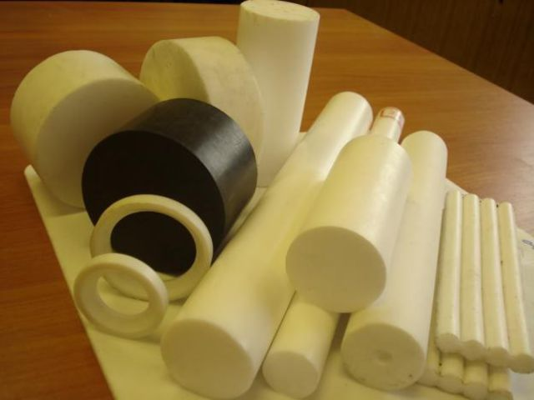
Назначение:
Полиамид (ПА-6) Обладает хорошими антифрикционными свойствами и является диэлектриком. Износостойкий, отлично работает в парах трения. Капролон обладает уникальными свойствами - высокой прочностью и удельной плотностью, поэтому он очень часто используется в промышленности и машиностроении, как заменитель бронзы, алюминия и других цветных металлов.
Из капролона изготавливаются втулки, вкладыши, крылатки и лопасти , шкивы, ролики, шестеренки, различные подшипники и элементы к ним, разделочные доски для пищевой промышленности, корпуса приборов, кольца и многое другое.
Физико-механические показатели капролона (полиамида 6)
Наименование показателя | Норма
 | Капролон
Внешний вид | Листы, втулки, стержни от белого до кремового цвета с гладкой поверхностью без сколов и раковин
Плотность, кг/куб.м | 1150-1160
Рабочая температура,°С | от -40 до +80
Температура плавления, °С | 220-225
Разрушающее напряжение при растяжении, Мпа | 70-85
Относительно удлинение, % | 10--25
Напряжение при относительной деформации сжатия равной 25%, МПа | 100-130
Температура размягчения при изгибе при напряжении 1,8МПа, °С | 80-100
Водопоглащение за 24 часа, % | 1,5-2,0
Максимальное водопоглащение, % | 6,0-7,0
Коэффициент теплопроводности при комнатной температуре, Вт/м.град | 0,29
Удельное поверхностное электрическое сопротивление, Ом | 6*1014 – 3,5*1015
Удельное объемное электрическое сопротивление, Ом*м | (2,0-6,0)*1014
Тангенс угла диэлектрических потерь при частоте 106 Гц | 0,015-0,025
Диэлектрическая проницаемость при 106 Гц | 3,0-3,3
Электрическая прочность, кВ/мм | 30-35
Коэффициент трения по стали | 0,2-0,3
Твердость при вдавливании шарика, МПа | 160-180
Ударная вязкость, кДж/кв.м, не менее
без надреза | 120
с надрезом | 3
Содержание экстрагируемых веществ, % | 2,0-4,0

Различают капролон обычный, графитонаполненный и маслонаполненный.
Графитонаполненный капролон имеет 2%-ную примесь графита в общей массе. Эта разновидность капролона используется в технике для продолжительной работы в узлах трения и скольжения. Графитонаполненный капролон не является диэлектриком. Физико-механические свойства аналогичны обычному капролону.
Капролон маслонаполненный обладает повышенной износостойкостью и коэффициентом трения в 3 раза меньше, чем у обычного капролона. Добавление масла обеспечивает пониженное водопоглащение и повышенную термостойкость материала. Механические и электрические свойства материала не отличаются от обычного капролона.

Стержни из капролона(Полиамид 6)
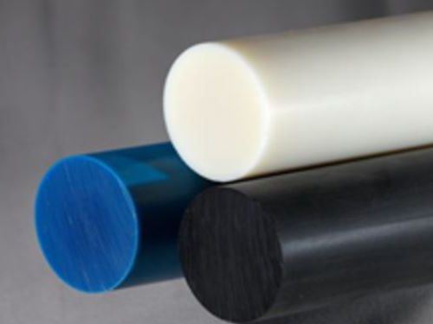

Капролон воплощает в себе лучшие свойства резины и пластика; он превосходит другие доступные материалы по способности воспринимать ударные нагрузки без остаточной деформации, по абразивостойкости и по свойству малого набухания в воде. Это эластомер по своей природе, который на ощупь, по виду и по обработке похож на пластик, но с преимуществами самосмазывающего сложного полимера с низким коэффициентом сухого трения, до 0,05 в паре с бронзой или сталью.
Диаметр, мм +-1 | Длина, мм | Примерный вес одного стержня, кг
10 | 1000+50 | 0,2
20 | 1000+50 | 0,4
25 | 1000+50 | 0,6
30 | 1000+50 | 0,8
40 | 1000+50 | 1,5
45 | 1000+50 | 1,9
50 | 1000+50 | 2,3
60 | 1000+50 | 3,5
70 | 1000+50 | 4,7
80 | 1000+50 | 6,3
90 | 1000+50 | 8
100 | 1000+50 | 9,6
120 | 1000+50 | 14,5
130 | 1000+50 | 16,9
150 | 1000+50 | 22,5
160 | 1000+50 | 26,1
170 | 1000+50 | 29,2
180 | 1000+50 | 32,6
210 | 1000+50 | 44,2

Возможна поставка стержней диаметром и длиной не указанных в таблице.
Гарантийный срок хранения капролона стержневого (полиамид – 6) - 4 года со дня изготовления.

Капролон пластины (Полиамид 6 блочный)
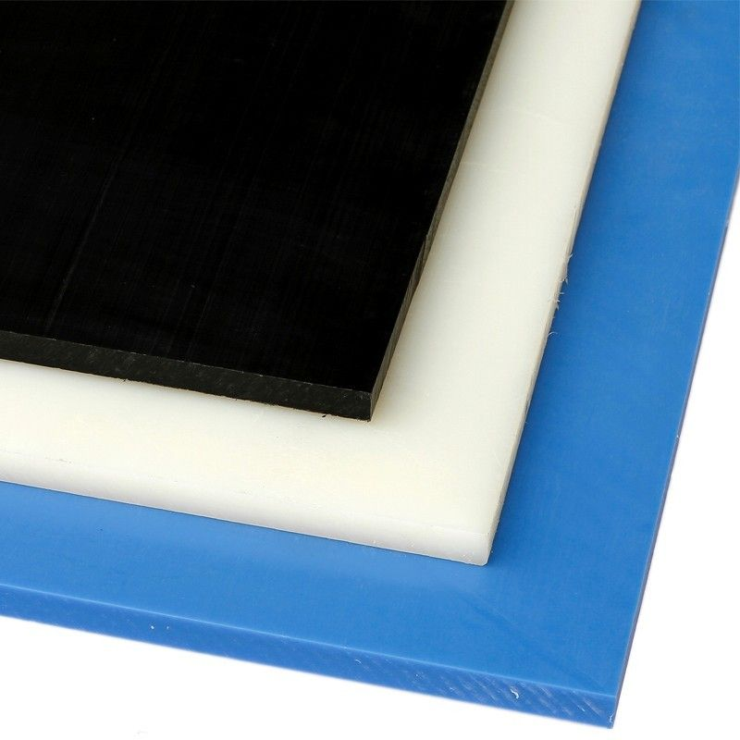
Капролон (полиамид-6 блочный, ПА-6, ПА-6 блочный) представляет собой полимерное соединение и предназначается для изготовления методами механической обработки изделий конструкционного и антифрикционного назначения – втулок, вкладышей, подшипников, осей, колец, клапанов, фланцев, V-образных шкивов, колес, роликов, шестерней, звездочек, червячных колес, шнеков, дисков и т.д. Применяют в качестве уплотнителя при остекленении, что позволяет значительно снижать шумы, проникающие с улицы в помещение. Различают также графитированный капролон, который имеет более выраженные антифрикционные свойства.
Длина | Ширина | Толщина | Примерный Вес, кг
1000 | 1000 | 6 | 9.0
1000 | 1000 | 10 | 12
1000 | 1000 | 15 | 20.0
1000 | 1000 | 20 | 25.13
1000 | 1000 | 25 | 32
1000 | 1000 | 30 | 37.9
1000 | 1000 | 35 | 48
1000 | 1000 | 40 | 51.4
1000 | 1000 | 45 | 56.6
1000 | 1000 | 50 | 64
1000 | 1000 | 60 | 75.5
1000 | 1000 | 65 | 84.8
1000 | 1000 | 70 | 87.6
1000 | 1000 | 80 | 99.8
1000 | 1000 | 90 | 114
1000 | 1000 | 100 | 124
1000 | 1000 | 110 | 138
1000 | 1000 | 120 | 150
Графитонаполненный капролон имеет 2%-ную примесь графита в общей массе. Эта разновидность капролона используется в технике для продолжительной работы в узлах трения и скольжения. Графитонаполненный капролон не является диэлектриком. Физико-механические свойства аналогичны обычному капролону.
В таблице указаны примерные расчеты, т.к плотность полиамида бывает разной.
Также поставляются листы размерами 1400х1000, 700х500, 1000х2000, 1200х600мм.

